BÀI THỰC HÀNH SỐ 1
Cấu hình TCP/IP
(Sử dụng máy ảo chạy hệ điều hành Windows Server 2003)
Máy ảo W2k3 lưu trong ổ đĩa D:

Chú ý: Xoá toàn bộ dữ liệu trên ổ đĩa E, lưu bài làm vào ổ đĩa E: với tên file là Hoten_MSSV_Lop (họ tên không bỏ dấu).

TCP/IP
- Giới thiệu
- Bộ giao thức TCP/IP, ngắn gọn là TCP/IP (tiếng Anh: Internet protocol suite hoặc IP suite hoặc TCP/IP protocol suite - bộ giao thức liên mạng), là một bộ các giao thức truyền thông cài đặt chồng giao thức mà Internet và hầu hết các mạng máy tính thương mại đang chạy trên đó. Bộ giao thức này được đặt tên theo hai giao thức chính của nó là TCP (Giao thức Điều khiển Giao vận) và IP (Giao thức Liên mạng). Chúng cũng là hai giao thức đầu tiên được định nghĩa.
- Như nhiều bộ giao thức khác, bộ giao thức TCP/IP có thể được coi là một tập hợp các tầng, mỗi tầng giải quyết một tập các vấn đề có liên quan đến việc truyền dữ liệu, và cung cấp cho các giao thức tầng cấp trên một dịch vụ được định nghĩa rõ ràng dựa trên việc sử dụng các dịch vụ của các tầng thấp hơn. Về mặt lôgic, các tầng trên gần với người dùng hơn và làm việc với dữ liệu trừu tượng hơn, chúng dựa vào các giao thức tầng cấp dưới để biến đổi dữ liệu thành các dạng mà cuối cùng có thể được truyền đi một cách vật lý.

- Cấu hình TCP/IP bằng giao diện đồ hoạ
- Start → Settings → Control Panel → Network Connection.
- Right Click lên “Local Area Network” chọn Properties, màn hình sau xuất hiện:
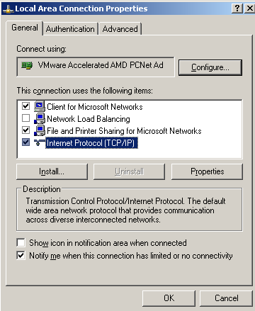
- Chọn Internet Protocol (TCP/IP) và double click, màn hình sau xuất hiện và điền đầy đủ thông tin về IP, Subnetmask, Default Gateway, DNS:
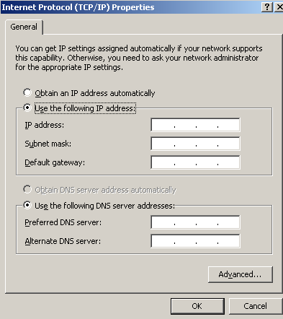
- Cấu hình TCP/IP bằng dòng lệnh
- Để cấu hình thiết đặt TCP/IP như địa chỉ IP, Subnet Mask, Default Gateway, địa chỉ DNS và WINS và nhiều tùy chọn khác có thể sử dụng lệnh Netsh.exe.
- Netsh.exe là một tiện ích dòng lệnh cho phép hiển thị hoặc thay đổi cấu hình mạng (cả ở local lẫn ở xa) của một máy tính đang chạy hiện thời. Netsh.exe cũng cung cấp một tính năng script cho phép chạy một nhóm câu lệnh trong chế độ batch dựa vào một máy tính chỉ rõ. Netsh.exe cũng có thể lưu lại một đoạn mã cấu hình trong một file văn bản cho mục đích lưu trữ hoặc giúp cấu hình các máy chủ khác.
- Netsh.exe hiện sẵn có trên Windows 2000, XP, Windows Server 2003 và Windows7.
- Sử dụng công cụ Netsh.exe để thực hiện các công việc sau:
  - Cấu hình giao diện.
  - Cấu hình các giao thức routing.
  - Cấu hình filter.
  - Cấu hình routes.
  - Cấu hình cách truy cập từ xa cho các router ở xa phụ thuộc vào Windows, các router này đang chạy trên dịch vụ Routing and Remote Access Server.
- Làm việc với netsh.exe:
  - Xem thiết đặt TCP/IP:
netsh interface ip show config
    - Cú pháp:
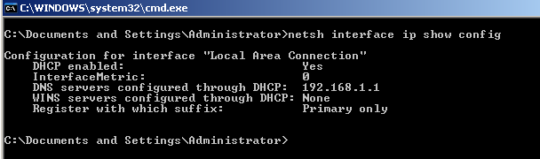

  - Cấu hình địa chỉ IP tĩnh
    - Cú pháp:
netsh interface ip set address Name_of_Network_Interface static IP_Address Subnet_Mask Default_Gateway 1
*** Lưu ý: Name_of_Network_Interface: thay bằng tên của giao tiếp mạng (NIC) mà muốn thiết lập TCP/IP cho nó. Nếu tên này chứa khoảng trắng cần đặt nó trong 2 dấu nháy kép (“…”).

Ví dụ: Câu lệnh sau cấu hình giao diện có tên Local Area Connection với địa chỉ IP tĩnh 192.168.0.100, subnet mask của nó là 255.255.255.0, và default gateway là 192.168.0.1
netsh interface ip set address name="Local Area Connection" static 192.168.0.100 255.255.255.0 192.168.0.1 1
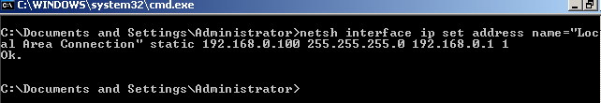

  - Cấu hình địa chỉ DNS tĩnh
    - Cú pháp
netsh interface ip set dnsservers Name_of_Network_Interface static IP_DNSServer

Ví dụ: Cấu hình địa chỉ IP cho DNS là 192.168.0.200
netsh interface ip set dnsservers "Local Area Connection" static 192.168.0.200

  - Cấu hình NIC tự động nhận địa chỉ IP từ một DHCP server.
    - Cú pháp:
netsh interface ip set address Name_of_Network_Interface dhcp

  - Cấu hình NIC tự động nhận địa chỉ DNSServer từ một DHCP server.
    - Cú pháp:
netsh interface ip set dns Name_of_Network_Interface dhcp

- Để việc thiết lập TCP/IP cho card mạng trở nên đơn giản hơn nữa chỉ cần sử dụng Notepad (hoặc bất kỳ trình Text Editor nào) để tạo batch file (đuôi .cmd hoặc .bat) chứa các câu lệnh trên. Mỗi lần muốn thay đổi thiết lập TCP/IP, mở batch file đó bằng Notepad rồi thay đổi các tùy chọn cho phù hợp, sau đó lưu lại và chạy batch file với quyền Admin (Right-click lên file và chọn Run as Administrator) là xong.

- Lệnh Hostname
- Lệnh Hostname được sử dụng để xem hostname của máy tính.

- Lệnh Ping
- Lệnh Ping hoạt động như thế nào ?
Lệnh ping hoạt động dựa trên ý tưởng dò tìm. Mỗi khi cần xác định xem có vật gì gần mình hay không, bạn sẽ dùng tay “sờ”, dùng gậy “khua” hoặc ném đá ra xung quanh mình. Nếu có một va chạm xảy ra thì dựa trên tiếng “pong” của va chạm bạn sẽ xác định được phương hướng của vật thể đang ở gần bạn. Tương tự như vậy, lệnh Ping cũng hoạt động bằng cách gửi gói tin truy vấn ICMP “echo-request” đến cho máy tính đích và lắng nghe gói tin hồi đáp ICMP “echo-response" để xác định có sự hiện diện của máy tính đích.

- Sử dụng lệnh Ping trong trường hợp nào ?
Khi có sự cố về kết nối mạng như bạn không thể duyệt web, bạn không thể truy cập được thư mục chia sẻ trên File Server, phần mềm kế toán không thể kết nối đến máy chủ … thì khi đó bạn có thể sử dụng lệnh Ping để kiểm tra hoạt động của hệ thống mạng trước khi có các bước xử lý tiếp theo. Các gói tin kiểm tra của lệnh ping sẽ được phát đi từ máy nguồn đến máy đích nếu có sự phản hồi tốt sẽ xác định được sự thông suốt của hệ thống mạng. Ngoài ra, lệnh Ping còn được sử dụng để kiểm tra hoạt động của card mạng, xác định sự tồn tại của máy tính đích, kiểm định chất lượn, đo đạt tốc độ truyền dẫn của hệ thống mạng. Cuối mỗi lệnh ping sẽ hiển thị thống kê về số lượng gói tin được gửi, thời gian hồi đáp và ghi nhận các gói tin bị rớt hay truyền thành công trên đường truyền.

- Cú pháp của lệnh Ping.
Để sử dụng lệnh ping, bạn vào Start > Run > gõ lệnh cmd. Tại dấu nhắc của dòng lệnh bạn gõ lệnh:
ping [các option của lệnh] [tên hoặc địa chỉ IP của máy đích]

- ARP
Mỗi thiết bị trong hệ thống mạng của chúng ta có ít nhất hai địa chỉ. Một địa chỉ là Media Access Control ( MAC ) và một địa chỉ Internet Protocol ( IP ). Địa chỉ MAC là địa chỉ của card mạng gắn vào bên trong thiết bị, nó là duy nhất và không hề thay đổi. Địa chỉ IP có thể thay đổi theo người sử dụng tùy vào môi trường mạng. ARP là một trong những giao thức của IP, chức năng của nó dùng để định vị một host trong một segment mạng bằng cách phân giải địa chỉ IP ra địa chỉ MAC. ARP thực hiện điều đó thông qua một tiến trình broadcast gói tin đến tất cả các host trong mạng, gói tin đó chứa địa chỉ IP của host cần giao tiếp. Các host trong mạng đều nhận được gói tin đó và chỉ duy nhất host nào có địa chỉ IP trùng với địa chỉ IP trong gói tin mới trả lời lại, còn lại sẽ tự động drop gói tin.
ARP là một giao thức hết sức đơn giản, nó đơn thuần có 4 loại message cơ bản sau:
- An ARP Request: máy tính A sẽ hỏi toàn mạng : " ai có địa chỉ IP này?
- An ARP Reply: máy tính B trả lời máy tính A : "tôi có IP đó, địa chỉ MAC của tôi là..."
- An Reverse ARP Request: máy tính A sẽ hỏi toàn mạng : " ai có địa chỉ MAC này?
- An Reverse ARP Reply: máy tính B trả lời máy tính A: " tôi có MAC đó, địa chỉ IP của tôi là..."
Host A gửi một ARP Request và nhận được một ARP Reply từ một host B có thực trong mạng. sau khi tiến trình này hoàn tất, host A host B sẽ có MAC như thế nào. Tiếp theo, host A sẽ lưu lại sự hiểu biết đó lên bộ nhớ của mình gọi là ARP table. ARP table giúp host A không phải thực hiện ARP Request đến host B một lần nữa, đã biết được IP
MÔ TẢ QUÁ TRÌNH ARP REQUEST VÀ ARP REPLY
Trong mạng LAN hiện nay có 4 host: host A, host B, host C, host D.
- Host A muốn giao tiếp với host C, đầu tiên sẽ broadcast gói tin ARP Requset.
- Host C nhận thấy đúng IP của mình liền trả lời MAC của mình thông qua gói tin ARP Reply, các host còn lại sẽ drop gói ARP Request.
- Host A nhận được địa chỉ MAC của host C và ghi nhớ vào ARP table.
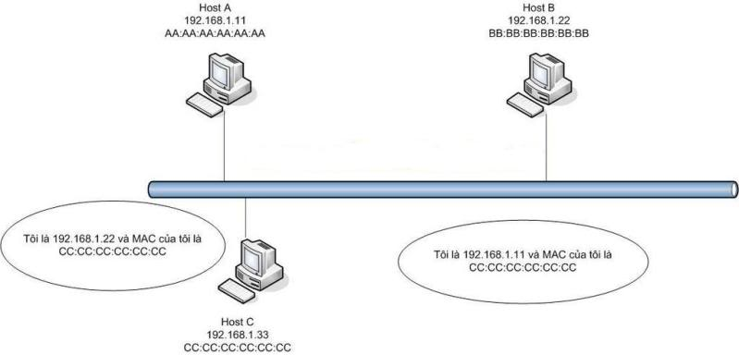

- Thực Hành
( Sử dụng máy tính cá nhân )
- Yêu cầu sinh viên nắm rõ các phần trên.
- Thực hiện yêu cầu và trả lời các câu hỏi sau :
- Thực hiện thông qua giao diện đồ hoạ
- Cấu hình địa chỉ IP tĩnh có dạng 192.168.200.x/24 (với x là số máy):
- Cho biết địa IP máy tính :…………………………………
- Cho biết Sunetmask :………………………………………
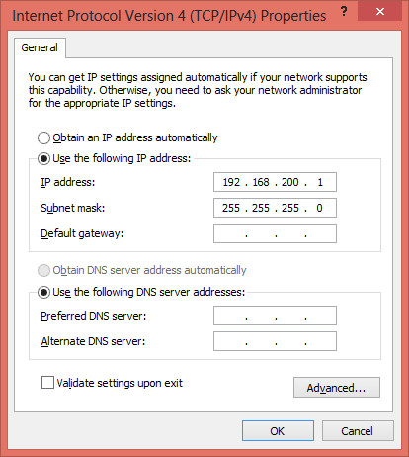
b. Chuyển sang chế độ địa chỉ IP động
- Cho biết địa chỉ IP máy tính : ……………………………..
- Cho biết Subnetmask :……………………………………..
- Cho biết DefaultGetway :………………………………….
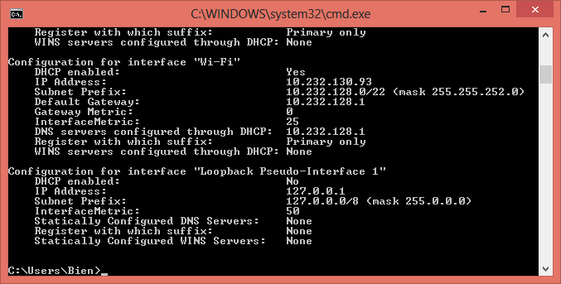
c. Sử dụng lệnh hostname để xem tên máy và cho biết tên máy.
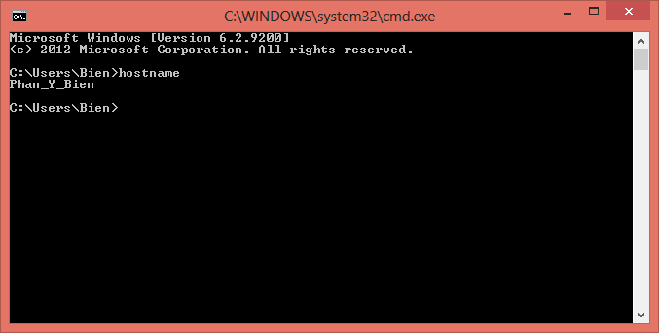
d. Sử dụng lệnh ping để kiểm tra kết nối và cho biết kết quả.
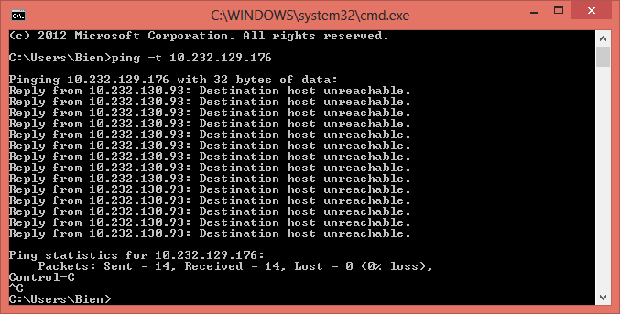

- Thực hiện thông qua dòng lệnh
- Cấu hình địa chỉ IP tĩnh có dạng 192.168.20.x/24 (với x là số máy). Thực hiện câu lệnh để biết
- Địa chỉ IP máy tính:…………………….
- Subnetmask máy tính:…………………..
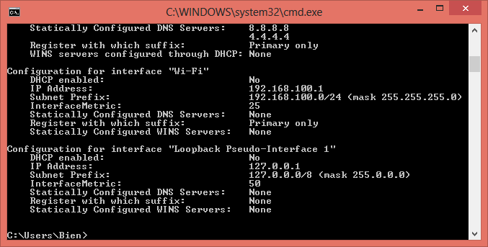
- Cấu hình địa chỉ DefaultGetway là 192.168.20.1.
- Sử dụng lệnh netsh interface ip show config và cho biết kết quả
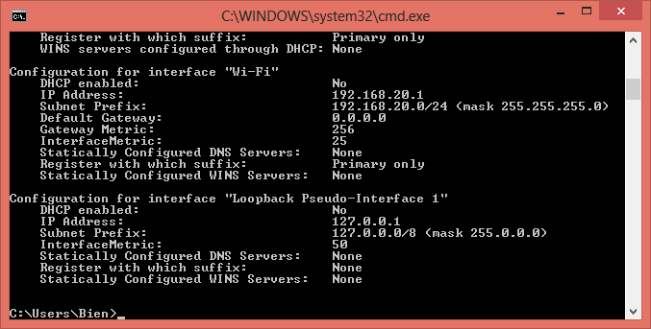
- Sử dụng lệnh ping để kiểm tra kết nối và cho biết kết quả
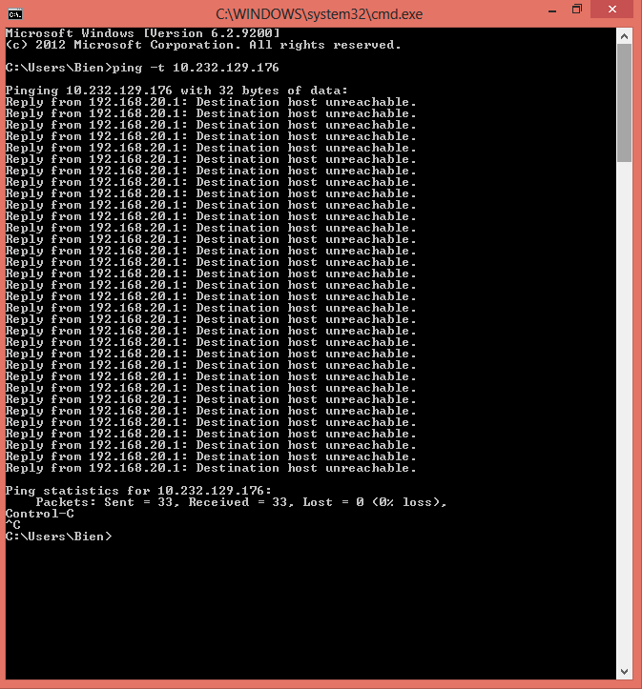
- Cấu hình địa chỉ IP động. Câu lệnh thực hiện là gì ?
Netsh interface ip set address name= “Local Area Connection” static 192.168.200.1

- Sử dụng lệnh arp với các tham số và cho biết kết quả
